Os horizontes cada vez menores do catolicismo e as expectativas não atendidas do Vaticano II. Artigo de Massimo Faggioli

Uma coisa que as lideranças do Sínodo não podem dizer abertamente é que a Igreja Católica deve, de diferentes maneiras em diferentes localidades, iniciar um processo de reaprendizagem e de “tradicionalização” do Vaticano II. O problema é que, na praça pública deste século, o Ocidente está mais desconfiado – e não mais confiante – em relação à Igreja do que nos anos 1960, ao contrário das expectativas do Vaticano II.

O artigo é do historiador italiano Massimo Faggioli, professor da Villanova University, publicado por Commonweal, 16-03-2023. A tradução é de Moisés Sbardelotto.

Eis o artigo.

O processo sinodal em curso não é apenas o momento mais importante na vida da Igreja Católica desde o Vaticano II. É também o momento mais importante sobre o Vaticano II, porque está ocorrendo no momento em que divergências difíceis de ignorar sobre o Concílio estão surgindo no catolicismo global.

Como o cardeal Mario Grech, secretário-geral do Sínodo dos Bispos, disse recentemente ao jornal vaticano L’Osservatore Romano, “se nós hoje, a convite do Santo Padre, estamos refletindo – e espero que também tomaremos decisões! – para tornar a Igreja mais sinodal, é porque o Santo Padre quer traduzir na vida cotidiana o ensinamento do Concílio Vaticano II, de modo particular o ensinamento sobre a Igreja, a eclesiologia do Vaticano II”.

Mas o catolicismo global está em todo o lugar em termos de recepção do Vaticano II. O que está acontecendo na América do Norte é diferente do que está acontecendo na Europa, que é diferente da situação na América Latina. Quando se trata de um senso de “propriedade” do ensinamento conciliar pelas respectivas conferências episcopais, não há coerência.

Entre muitos bispos dos Estados Unidos, especificamente, o Vaticano II é como o filho que se separou de uma família de tradição católica imutável, passando a ser mencionado apenas em sussurros tristes, e, para tais bispos, o processo sinodal parece ter aberto uma nova etapa de luto teológico. Isso está em forte contraste com o entusiasmo dos católicos que ainda acreditam na promessa amplamente não realizada do Vaticano II de renascimento eclesial e que pensam que seu trabalho pode ser retomado.

No entanto, mesmo dentro de regiões geográficas, a recepção do Vaticano II é contestada. A assembleia continental de fevereiro do Sínodo em Praga ofereceu ampla evidência das divisões na Europa, à medida que esforços visíveis foram feitos para resistir em relação à Igreja Católica alemã, cujo “Caminho Sinodal” recém-concluído é a vanguarda na reforma do ministério ordenado, na participação das mulheres na liderança da Igreja e na inclusão de casais do mesmo sexo.
Ao mesmo tempo, representantes da Europa oriental acharam que estava se falando demais sobre os abusos, enquanto a resistência contra uma maior inclusão dos católicos LGBTQ se expressaria como uma iniciativa verdadeiramente sinodal e ecumênica em oposição a um enfraquecimento ocidentalizante e secularizante da tradição católica.

É interessante que essas divisões sobre a recepção e a aceitação do Vaticano II dentro do catolicismo europeu e ocidental tenham sido reveladas até mesmo quando os 10 anos de pontificado de Francisco afastaram o catolicismo de sua identificação com esses países e culturas.

As divisões têm menos a ver com os pontos mais delicados do dogma e da doutrina (como foi o caso dos concílios do primeiro milênio referentes à cristologia e à Trindade) e têm mais a ver com a tradução do ensinamento do Vaticano II na esfera social e política, e com a governança da Igreja. De certa forma, as Igrejas orientais e ocidentais estão em lugares diferentes “no tempo” (a divisão em relação aos direitos das pessoas homossexuais é um grande exemplo).
O romancista russo e dissidente anticomunista Alexander Soljenítsin disse que a Rússia perdeu o século XX. Pode-se dizer que, de certa forma, o catolicismo do Leste Europeu também perdeu a era do Vaticano II e o início do pós-Vaticano II, ou viveu a segunda metade do século de uma forma muito diferente. Portanto, não há nenhuma narrativa comum sobre a história católica do século XX em relação ao Vaticano II.

Às vezes, essas diferenças na narrativa são gritantes. Considere-se, por exemplo, as diferentes avaliações históricas dos sucessos – ou, de acordo com influentes intelectuais católicos do Leste Europeu e dos Estados Unidos, os fracassos – da Ostpolitik do Vaticano ao lidar com a Rússia soviética e os países comunistas nos anos 1960 e 1970.

A falta de uma narrativa comum sugere que realmente precisamos olhar com atenção para o mundo como ele é hoje se quisermos perceber o potencial do processo sinodal em termos da recepção do Vaticano II. O Concílio, convocado pelo Papa João XXIII, foi uma atualização do Concílio de Trento; fez um balanço do fim da cristandade europeia, enquanto reequilibrava a intransigência do Vaticano I e consagrava o abraço católico pós-1945 dos valores constitucionais e democráticos.

Na teologia, foi um momento tanto de ressourcement quanto de aggiornamento. Ele chegou também ao ápice de três séculos de expansão de horizontes, do Iluminismo nos anos 1700 à democratização e à descolonização na segunda metade dos anos 1900, um mundo mais interconectado e no qual havia a promessa real de maiores direitos e expansão de oportunidades. E mais possibilidades também para a Igreja – em termos de evangelização, liberdade religiosa, ecumenismo, atividade missionária e liberdade de educação.

Então, o que merece um olhar atento neste momento do processo sinodal? Comecemos pelo declínio da democracia global, que se tornou um problema teológico à luz do acoplamento cauteloso, mas inequívoco, realizado pelo Vaticano II entre o catolicismo e a modernidade política. Além dos caminhos divergentes no catolicismo, isso também levou a um encolhimento significativo daquilo que o estudioso do Vaticano II Gilles Routhier chamou de “horizontes de expectativa” para a Igreja em sua nova relação com o mundo.

Esses horizontes permitiram ao Vaticano II adotar uma “postura de cidadania” no âmbito da sociedade e da política ocidentais e seculares. Os católicos de hoje, especialmente os jovens, parecem ter ficado com expectativas reduzidas. Eles se encontram em lugares muito diferentes em relação a seus sistemas sociais, econômicos e políticos, e em relação àquilo que acreditam sobre a Igreja e a democracia liberal. Do trumpismo nos Estados Unidos à relação entre o catolicismo iliberal e antiliberal e a política na Itália, Espanha e Polônia, trata-se de um fenômeno global.

Nesse sentido, as ousadas propostas vindas do Sínodo alemão – embora específicas da teologia e da cultura – também são únicas do ponto de vista socioeconômico. Questões doutrinais à parte, o “caminho especial” percorrido pelo Sínodo alemão é um reflexo particular da fortuna econômica do país em relação às nações mais problemáticas do continente.

Mas se a incapacidade das elites seculares de garantir as promessas econômicas, sociais e políticas da democracia liberal levou ao deslocamento para forças políticas autoritárias, populistas e iliberais, algo semelhante ocorreu em nível eclesial. O Vaticano II foi um tempo de crescentes expectativas para a teologia, pelo quanto ela poderia transformar a Igreja e o mundo. Estes últimos 60 anos confirmaram e aceleraram algumas das grandes reviravoltas do Vaticano II em termos de desenvolvimento doutrinal, como a relação da Igreja com o judaísmo e uma abordagem inter-religiosa da questão de Deus.

Mas também devemos considerar a perceptível traição das expectativas – universalismo, igualitarismo – e a divisão que isso criou entre o povo e as “elites”, incluindo as elites clericais, intelectuais e a classe política católica.

No lugar desses horizontes em expansão, parece que estamos diante de um ressurgimento dos “dizeres duros” deixados para trás pelo Vaticano II, os obstáculos para o ecumenismo, o diálogo inter-religioso, as relações Igreja-mundo e as relações intraeclesiais. Uma coisa que as lideranças do Sínodo não podem dizer abertamente é que a Igreja Católica deve, de diferentes maneiras em diferentes localidades, iniciar um processo de reaprendizagem e de “tradicionalização” do Vaticano II. O problema é que, na praça pública deste século, o Ocidente está mais desconfiado – e não mais confiante – em relação à Igreja do que nos anos 1960, ao contrário das expectativas do Vaticano II.

Estamos em uma situação como aquela observada pelo cardeal Roberto Belarmino em 1600, quando a aplicação do Concílio de Trento foi vista como um fracasso que exigia um reinício. Para alguns, o Concílio Vaticano II foi o promissor surgimento de uma aurora; para outros, o triste avermelhar de um pôr do sol. De todos os modos, agora estamos diante do século XXI – e o sucesso da sinodalidade dependerá de muito mais do que um ressourcement às fontes do Vaticano II.
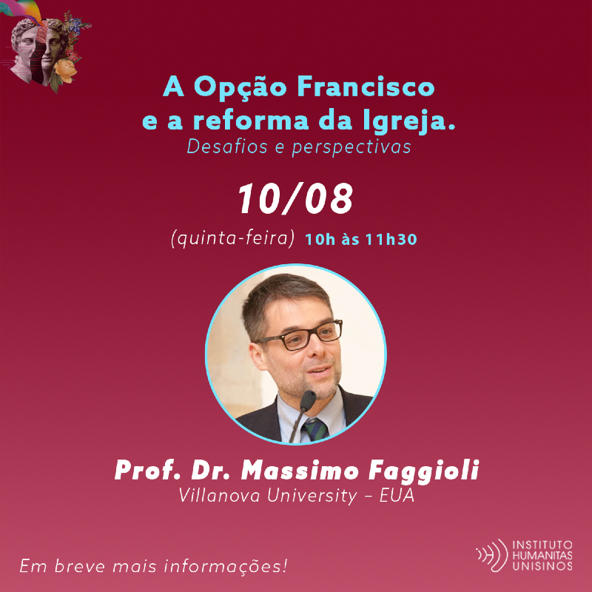
A
https://www.ihu.unisinos.br/627165-os-horizontes-cada-vez-menores-do-catolicismo-e-as-expectativas-nao-atendidas-do-vaticano-ii-artigo-de-massimo-faggioli

